ПИШПЕК
Бул доор боюнча маалымат азырынча табыла элек
42.86227, 74.54324

Фотография пока не добавлена
КЫРГЫЗЧА
Бул доор боюнча маалымат азырынча табыла элек.

ФРУНЗЕ
Темир жол ооруканасы
42.86227, 74.54324
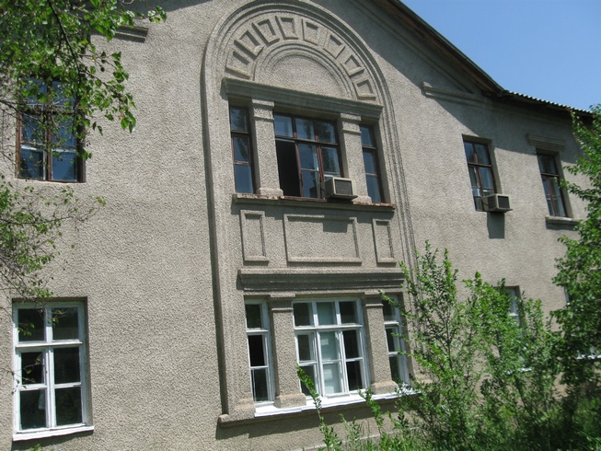
Железнодорожная больница · Владимира Петрова
КЫРГЫЗЧА Темир жол ооруканасы
﻿ Темир жол ооруканасы. Петров атындагы темир жол ооруканасынын фотосу.
Булак: https://bimap.su/description/frunze/28_Bolnitsa.txt · BIMAP
Фотографии и материалы принадлежат их авторам; лицензия не указана

БИШКЕК
Бул доор боюнча маалымат азырынча табыла элек
42.86227, 74.54324

Фотография пока не добавлена
КЫРГЫЗЧА
Бул доор боюнча маалымат азырынча табыла элек.

